～本明川水系で河川の活動をされている皆様へ～
☆「河川協力団体」を募集します。

◆本明川で自発的に河川の維持、河川環境の保全等に関する活動を
行っている民間団体等で、河川管理者と協力・連携して活動を行う
河川協力団体を募集します。

「河川協力団体制度とは・・・・」
河川協力団体指定制度とは、自発的に河川の維持、河川環境の保全等に関する活動を行う民間団体等を、河川管理者と連携して活動する団体として法律上位置づけ、河川協力団体に指定し、自発的な活動を促進しようとするものです。

「具体的な活動内容は・・・・」
- 河川管理者に協力して行う河川工事又は河川の維持
・河川敷（干陸地）の清掃、除草及び環境保全 等
- 河川の管理に関する情報又は資料の収集及び提供
・不法行為の監視、河川利用の状況の把握 等
- 河川の管理に関する調査研究
・河川に生息する水生生物調査、動植物の外来種等の調査 等
- 河川の管理に関する知識の普及及び啓発
・河川の安全利用講習、防災マップづくり 等
- 上記に掲げる活動に附帯する活動
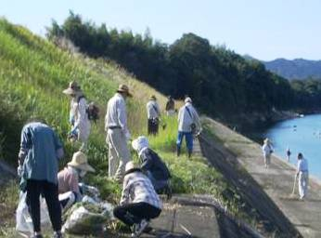
活動例①【堤防沿いの清掃活動】
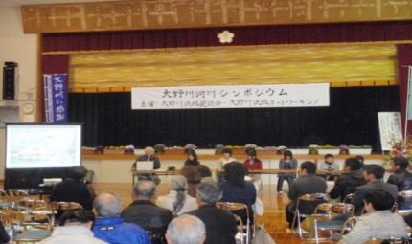

活動例②【河川シンポジウムの開催】

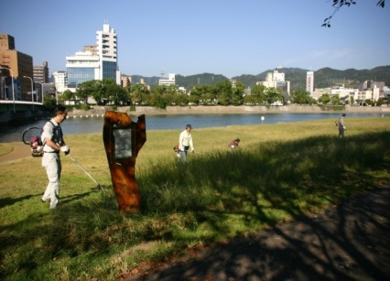

活動例③【河川敷での除草活動】

「募集区間は・・・・・」
【国土交通省長崎河川国道事務所管内です】
・本明川 約７ｋ（諫早市本明町地先）～約－７ｋ（諫早市高来町金崎地先）の国管理区間
・半造川 約３ｋ（諫早市小川町地先）～本明川合流点（諫早市川内町地先）の国管理区間
・福田川 約１ｋ（諫早市八天町地先）～本明川合流点（諫早市泉町地先）の国管理区間

「募集期間は・・・・」
平成２８年１０月１７日（月）～平成２８年１２月１６日（金）まで

「どんな募集（申請）資格・募集（申請）書類となっていますか・・・・」

１．募集要項ＰＤＦ ２．申請書ｗｏｒｄ ３．実績報告書ｗｏｒｄ

４．実施計画書ｗｏｒｄ ５．河川協力団体指定準則ＰＤＦ

６．申請資格⑩の要件を満たすことを証する書類 ｗｏｒｄ ７．広報パンフＰＤＦ

「問い合わせ先及び提出先は・・・・」
持参の場合は、土曜日、日曜日及び祝日を除く、午前８時３０分から午後５時１５分までとし、郵送の場合は、募集期間内必着。
〒８５１－０１２１
長崎県長崎市宿町３１６番地１
国土交通省 九州地方整備局 長崎河川国道事務所 河川管理課
TEL ０９５－８３９－９８７９

